

**UNIVERSIDADE FEDERAL DO TRIÂNGULO MINEIRO**

**Instituto de Ciências Tecnológicas e Exatas**

Departamento de Engenharia Mecânica

**ENSAIO DE TRAÇÃO: CORPO DE PROVA EM ALUMÍNIO E PRESILHAS EM NYLON**

Aluno: Renan Pinheiro Soares

Disciplina: Laboratório de Resistência dos Materiais

Professor: Marcos Massao Shimano

UBERABA - MG

06/04/2022

1 INTRODUÇÃO E OBJETIVOS

O ensaio de tração, conduzido em uma máquina universal de ensaios, tem como propósito analisar o comportamento mecânico de materiais ou estruturas. Para corpos de prova, os testes devem ser realizados conforme as diretrizes estabelecidas por normas técnicas, que especificam as dimensões das amostras e os parâmetros de ensaio. Esses testes permitem determinar propriedades fundamentais do material, como o módulo de elasticidade e o limite de escoamento.

Já nos ensaios voltados para estruturas, é comum avaliar produtos acabados, buscando compreender como a estrutura reage a esforços de tração.

Este relatório tem como objetivos:

* Determinar as propriedades mecânicas do alumínio utilizado como corpo de prova.
* Analisar o comportamento mecânico de uma presilha de nylon, também conhecida como "enforca gato".

2 METODOLOGIA

Os ensaios foram executados na máquina universal de ensaios (MUE) modelo WDW-100E, fabricada pela TIME GROUP INC (Figura 1), pertencente ao Laboratório de Ensaios Mecânicos do Departamento de Engenharia Mecânica da Universidade Federal do Triângulo Mineiro.

Para todos os testes, foi empregada uma célula de carga com capacidade máxima de 10.000 kgf, do modelo DBSL-SJ-10t, produzida pela TRANSCELL TECHNOLOGY INC. (Figura 2).

Figura 1: Máquina universal de ensaios

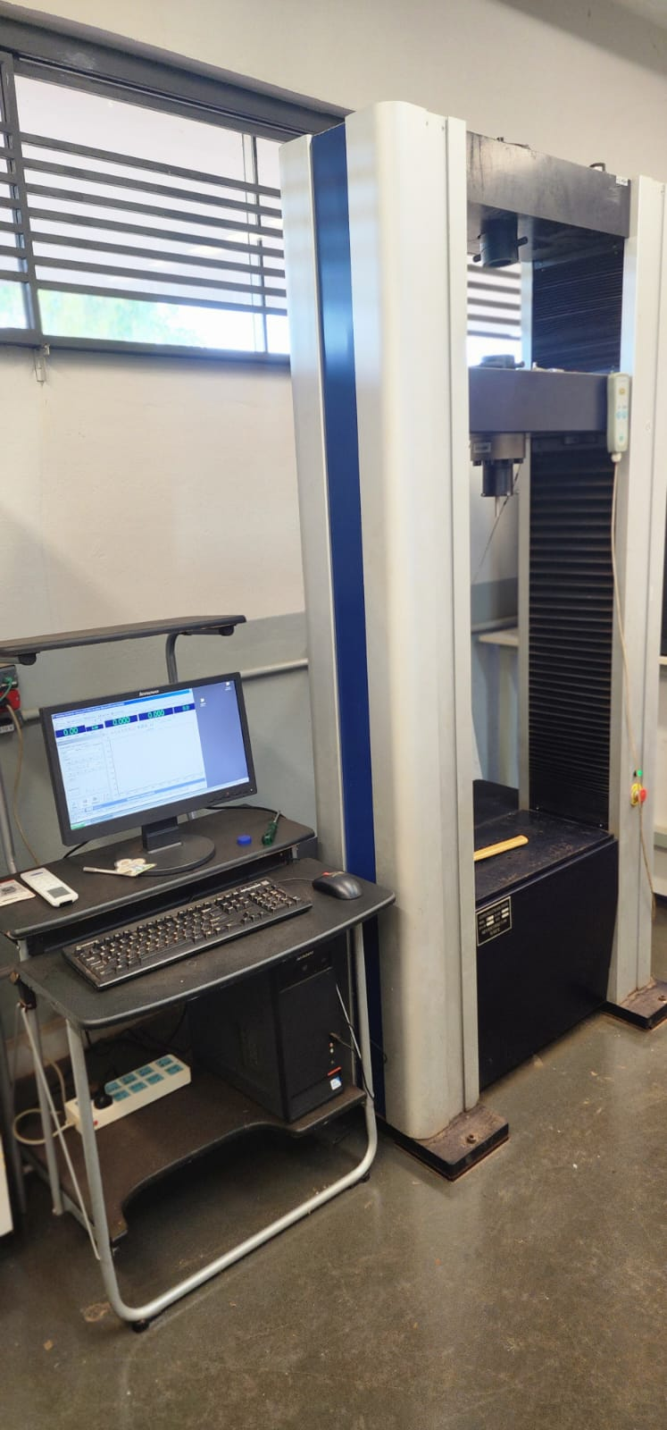

Fonte: MENDES, Anauto, 2024

Figura 2: Célula de carga utilizada nos ensaios

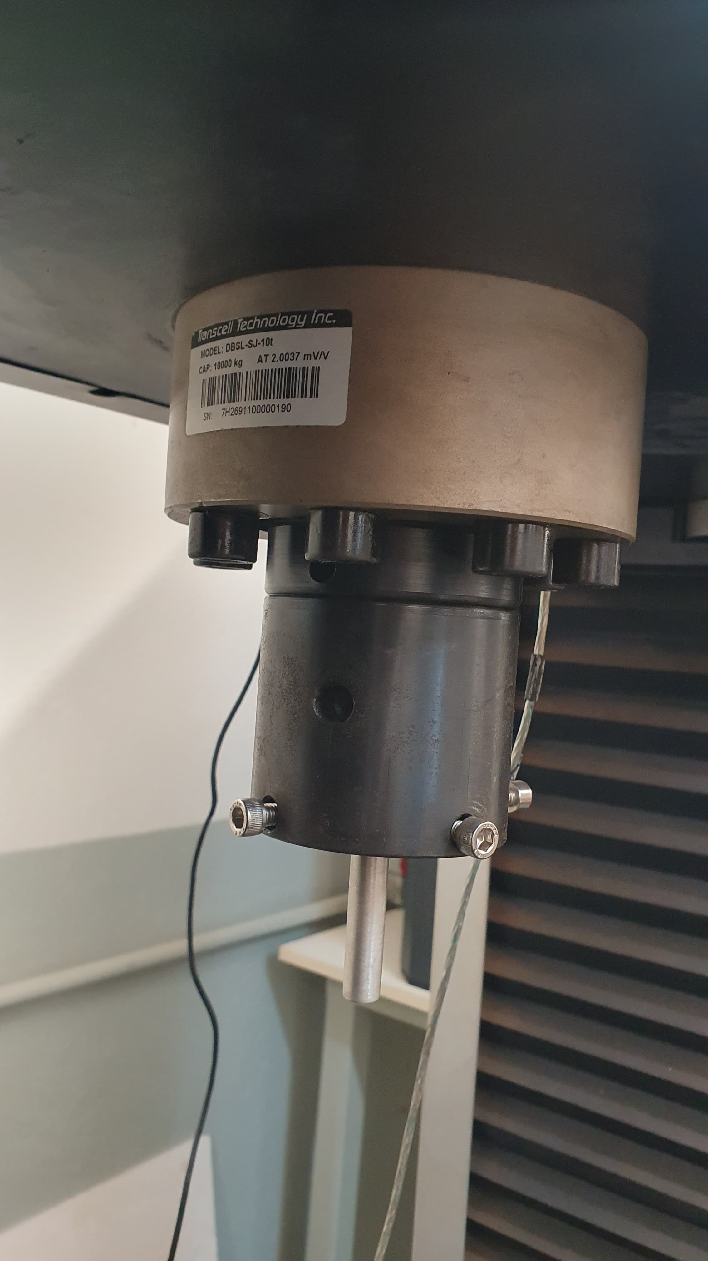

Fonte: Do autor, 2024

Fonte: Do autor, 2024

2.1 Alumínio (Corpo de prova)

Foi utilizado um corpo de prova fabricado em alumínio usinado para o presente ensaio (Figura 3).

Figura 3: Corpo de prova em alumínio

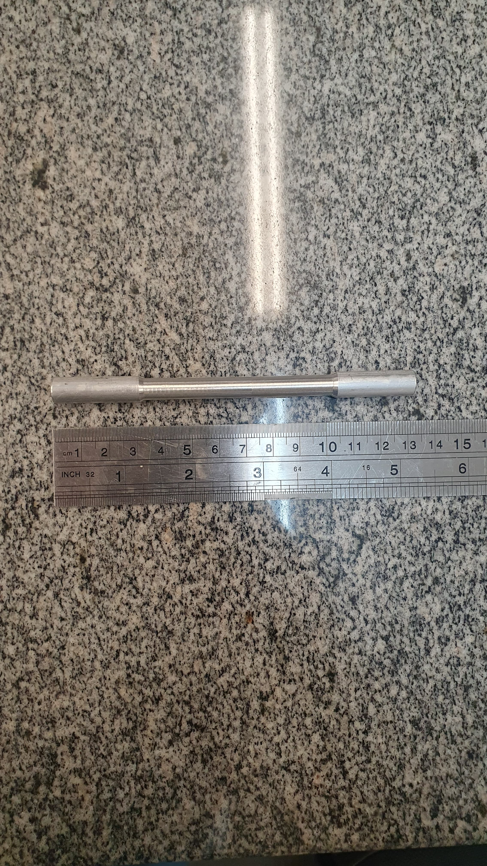

Fonte: Do autor, 2024

As dimensões do corpo de prova foram aferidas utilizando um paquímetro da marca MARBERG (Figura 4). Foram coletadas 10 amostras do diâmetro menor do corpo de prova e então feita a média das amostras, o que resultou em 7,778 mm. As outras dimensões do corpo de prova não são relevantes para o estudo, portanto não foram mencionadas no presente relatório. O corpo de prova foi então posicionado e fixado na MUE entre as garras de fixação como demonstrado na Figura 5, e foi então definida uma velocidade de ensaio de 1 mm/s no software da máquina.

Figura 4: Paquímetro utilizado

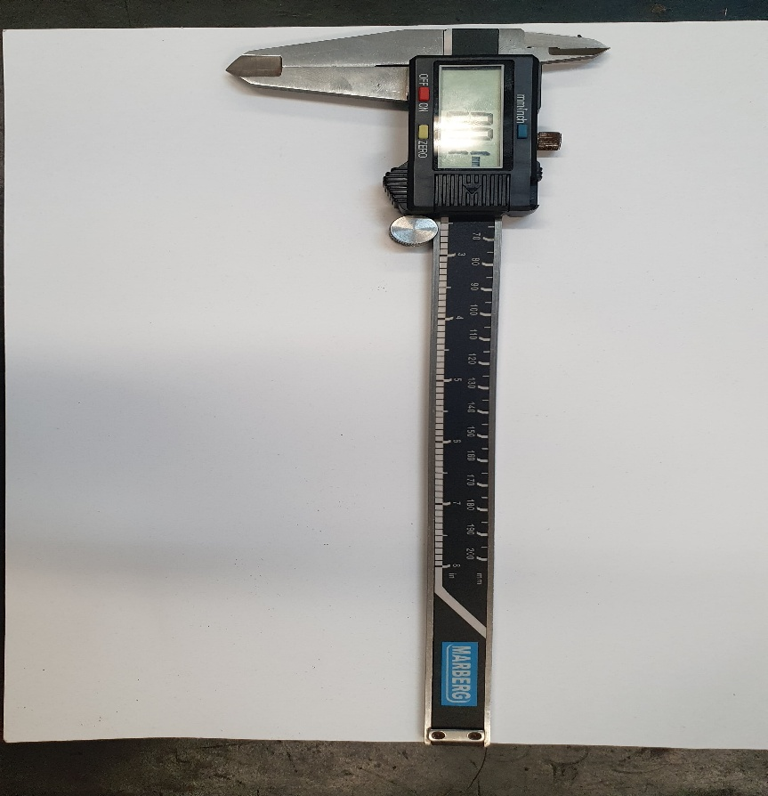

Fonte: Do autor, 2024

Figura 5: Corpo de prova fixado da máquina universal de ensaios

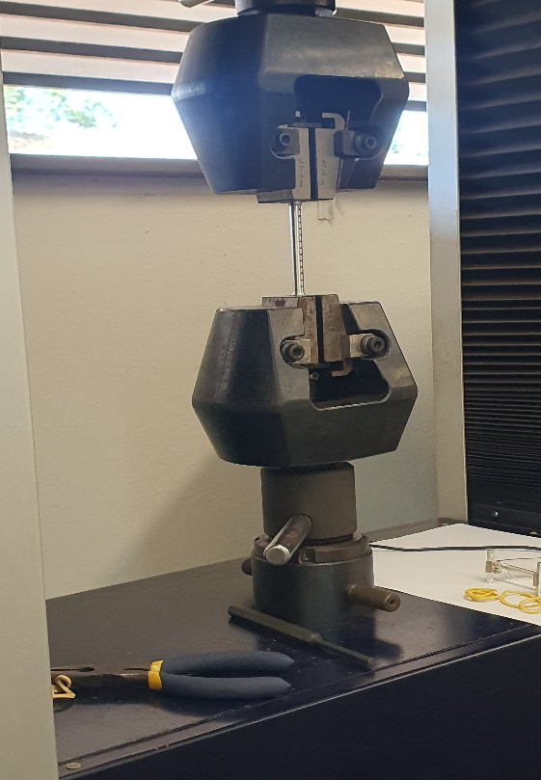

Fonte: Do autor, 2024

Tendo em vista que os vários componentes mecânicos presentes na MUE também vão apresentar deformação durante o teste, foi utilizado um extensômetro da marca NCS modelo YYU – 10/50, com a finalidade de medir a deformação apenas em um intervalo de 50 mm (Amplitude máxima do extensômetro) no diâmetro menor do corpo de prova. O extensômetro foi fixado nas extremidades do menor diâmetro do corpo de prova utilizando ligas elásticas de borracha (Figura 6).

Figura 6: Extensômetro fixado no corpo de prova durante o ensaio

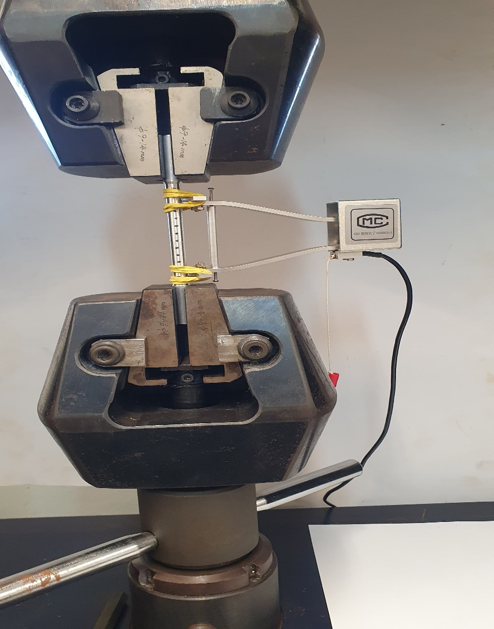

Fonte: Do autor, 2024

Com tudo montado, o ensaio foi então realizado até a falha do corpo de prova.

2.2 Presilhas (Estrutura)

Para o ensaio com as presilhas, foram utilizadas três marcas diferentes, sendo realizados dois ensaios para cada marca, representadas nas Figuras 7, 8 e 9.

Figuras 7 e 8: Presilhas das marcas ÔMEGA e GUINNER

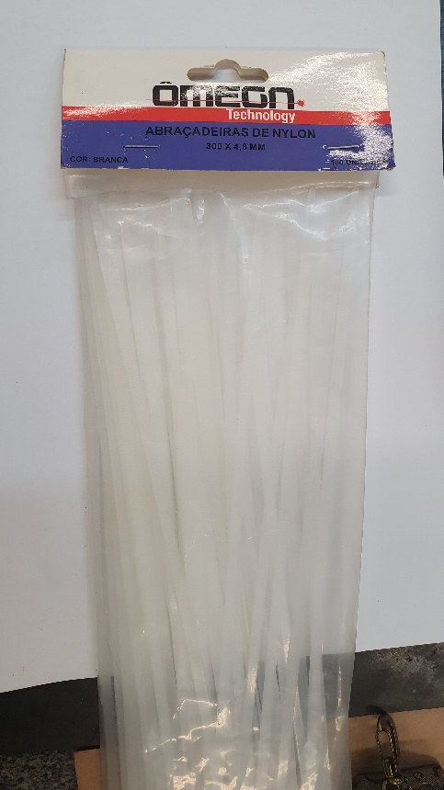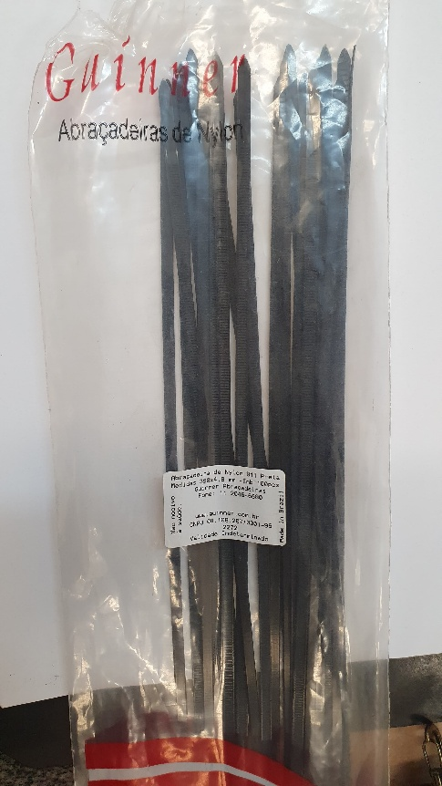

Fonte: Do autor, 2024

Figura 9: Presilha da marca PRATIK

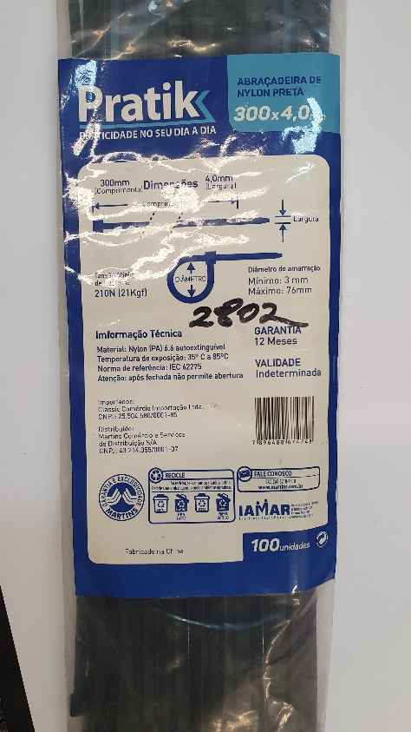

Fonte: Do autor, 2024

Durante os ensaios, foi definida uma velocidade de 10 mm/s, já que as presilhas são constituídas de um material que apresenta módulo de elasticidade menor que o do alumínio. No total foram feitos 6 testes: Duas presilhas para cada marca.

Os 6 testes foram realizados com o mesmo padrão de fixação na MUE. Para cada ensaio, duas presilhas foram unidas, uma na outra, contando 15 “clicks” em cada engate, formando um laço (Figura 10). E então foram fixadas na MUE conforme Figura 11.

Figuras 10 e 11: Presilhas unidas e presilhas alocadas na MUE

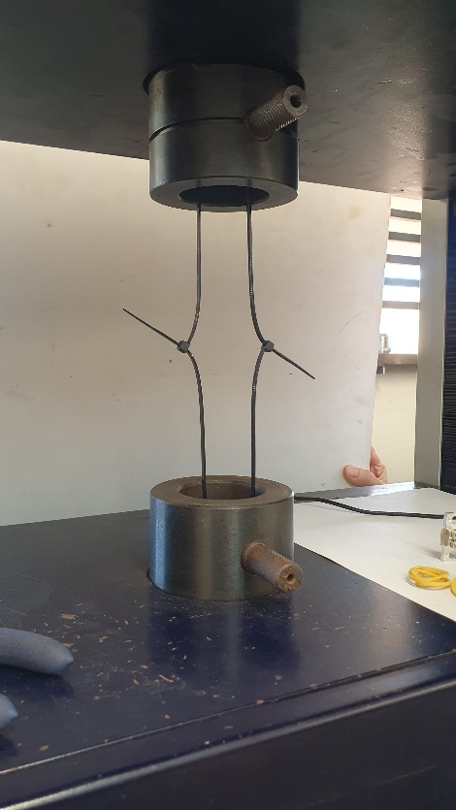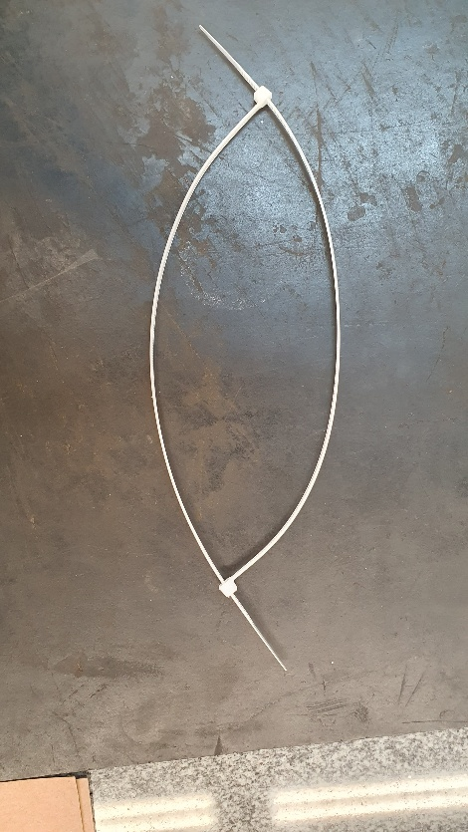

Fonte: Do autor, 2024

3 RESULTADOS E DISCUSSÕES

Os dados obtidos da máquina universal de ensaios foram exportados no formato .txt para o software MICROSOFT EXCEL e então foram tratados, filtrados e analisados a fim de se obter os parâmetros desejados para cada ensaio. Foram então plotados gráficos e calculadas algumas variáveis para se analisar as propriedades mecânicas, tanto do corpo de prova, quanto das estruturas (Presilhas).

3.1 Alumínio (Corpo de prova)

Com os dados obtidos para o corpo de prova de alumínio, foi plotado um gráfico de tensão x deformação relativa para se analisar o comportamento do material. Visto que a MUE exporta os dados de força em função de deslocamento absoluto, as tensões de cada ponto foram calculadas pela Equação 1 e as deformações relativas pela Equação 2.

|  |  |  |
| --- | --- | --- |
|  |  | (1) |
|  |  | (2) |

Onde F é a força aplicada na MUE, A é a área de seção transversal do CDP, L0 é o comprimento inicial do extensômetro, ∆L a deformação fornecida pela MUE.

A partir do gráfico foi coletada a equação da linha de tendência da fase elástica para se encontrar o módulo de elasticidade do material [E], sendo este o coeficiente angular da reta de tendência. Assim, pôde ser traçada uma reta paralela à fase elástica e deslocada em 0,2 % no sentido positivo do eixo de deformação relativa. Na intersecção desta reta com os dados do ensaio tem – se então o ponto de tensão limite de escoamento [σe]. A resiliência do material foi calculada utilizando a Equação 3 e a tenacidade foi calculada integrando a curva de tensão x deformação relativa.

|  |  |  |
| --- | --- | --- |
|  |  | (3) |

Os dados obtidos no ensaio para o corpo de prova de alumínio estão representados na Tabela 1.

Tabela 1: Dados obtidos para ensaio de tração em CDP de alumínio

|  |  |  |  |  |  |  |
| --- | --- | --- | --- | --- | --- | --- |
| Diâmetro [mm] | Área [mm²] | L0 [mm] | Módulo de elasticidade [Gpa] | Limite de escoamento [Mpa] | Resiliência [J/m³] | Tenacidade [J/m³] |
| 7,778 | 47,514 | 50,00 | 80,251 | 287,24 | 514050,83 | 31204494,23 |

Fonte: Do autor, 2024

A Figura 12 representa o gráfico de tensão x deformação relativa do CDP de alumínio já com a reta paralela à fase elástica fazendo intersecção com o ponto de tensão limite de escoamento.

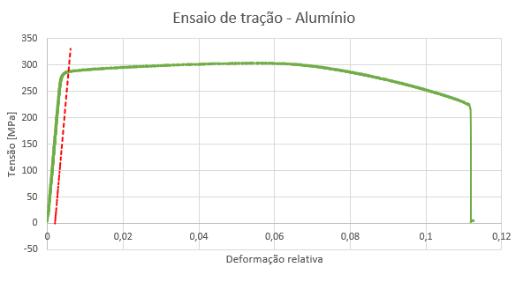Figura 12: Gráfico de tensão por deformação relativa do CDP de alumínio

Fonte: Do autor, 2024

De acordo com os valores obtidos no teste, foram comparados com a literatura para se descobrir qual liga de alumínio se tratava o CDP. As ligas que melhor se aproximaram dos resultados foram as ligas 2024 com têmpera T3 e 7021 com têmpera T6, cujas propriedades estão na Tabela 2.

Tabela 2: Propriedades de ligas de alumínio

|  |  |  |
| --- | --- | --- |
| Liga | Limite de escoamento [Mpa] | Módulo de elasticidade [GPa] |
| 2024 T3 | 290 | 74 |
| 7021 T6 | 290 | 71 |

Fonte: Do autor, 2024

3.2 Presilhas (Estrutura)

Analogamente, o mesmo processo foi feito para as presilhas, porém como se trata de uma estrutura e não um corpo de prova, os dados obtidos foram de força [N] em função da deformação absoluta [mm].

As Figuras 13 e 14 representam os gráficos plotados dos dois ensaios de tração para as três marcas de presilhas.

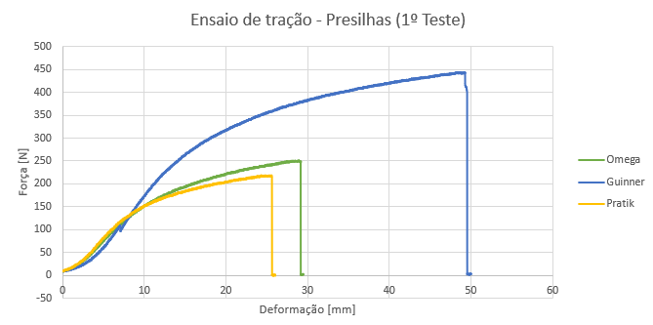Figuras 13: 1º Ensaio de tração das presilhas Guinner, Pratik e Ômega

Fonte: Do autor, 2024

Figura 14: 2º Ensaio de tração das presilhas Guinner, Pratik e Ômega

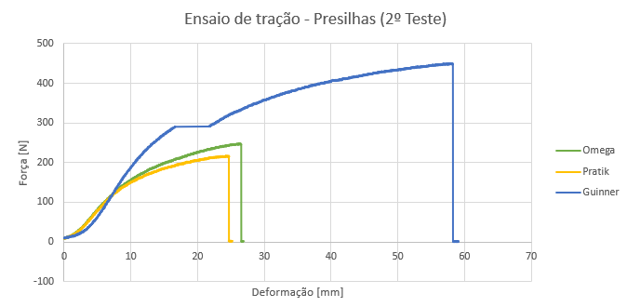

Fonte: Do autor, 2024

Pode se observar uma pequena queda da força no primeiro e no segundo ensaio da presilha Guinner, que pode ter ocorrido devido a um escorregamento nos dentes da presilha.

Assim como no teste com o CDP de alumínio, também foi traçada uma linha paralela à fase elástica deslocada em 2 mm no sentido positivo do eixo de deformação para encontrar o limite de resistência das presilhas (Figura 15).

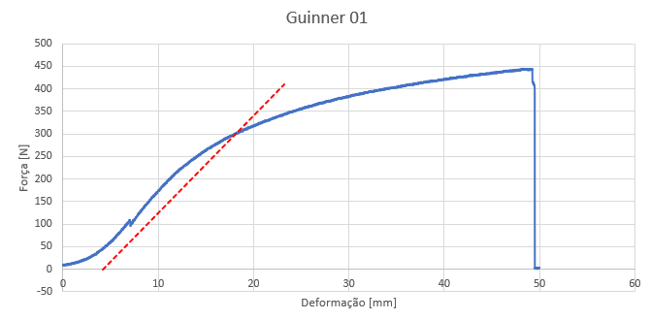Figura 15: Gráfico com linha paralela à fase elástica presilha Guinner

Fonte: Do autor, 2024

Foi então feita a média dos valores obtidos entre as duas presilhas de cada marca, representados na Tabela 3.

Tabela 3: Dados obtidos para os ensaios de tração das presilhas

|  |  |  |  |  |
| --- | --- | --- | --- | --- |
| Marca | Carga máxima [N] | Carga máxima [kg] | Rigidez [N/mm] | Limite de resistência [N] |
| Guinner | 447,0 | 45,57 | 23,576 | 287,4 |
| Pratik | 217,8 | 22,20 | 18,426 | 163,2 |
| Ômega | 249,6 | 25,44 | 17,825 | 170,4 |

Fonte: Do autor, 2024

Podemos observar que a presilha Guinner foi a que aguentou uma carga maior mesmo tendo uma largura equivalente as demais. Tal fato pode ser recorrente do tipo de nylon utilizado na fabricação da presilha e pelo comprimento maior. A Tabela 4 mostra as dimensões das presilhas.

Tabela 4: Dimensões das presilhas

|  |  |  |
| --- | --- | --- |
| Marca | Comprimento [mm] | Largura [mm] |
| Guinner | 390 | 4,8 |
| Pratik | 300 | 4,0 |
| Ômega | 300 | 4,8 |

Fonte: Do autor, 2024

5 CONCLUSÕES

Com base no presente estudo foi possível analisar e quantificar propriedades mecânicas de um corpo de prova de alumínio e de presilhas comerciais com sucesso. Foi um ensaio de grande importância para o aprendizado sobre o processo de realização de ensaios na área de materiais.

Pôde-se comprovar a liga de alumínio do corpo de prova utilizando das suas propriedades mecânicas como fator de identificação e também foi possível testar qual presilha comercial possui maior resistência à tração dentre as marcas selecionadas